  2-комн. кв. на длительный срок (от года)
  Кемеровская область, Кемерово, район Рудничный, пер. 1-й Тульский, 4
  Метро:
  20 000 ₽ в месяц
  1 мес. предоплата + депозит, комиссия 0%
    Общая информация:
    Этаж: | 1 / 2
    Общая площадь: | 45.0 м²
    Площадь комнат: | —
    Жилая площадь: | —
    Площадь кухни: | 12.0 м²
    В квартире:
     | Кухонная мебель
     | Мебель
     | Холодильник
     | Можно с животными
     | Можно с детьми
     | Телевизор
     | Стиральная машина
     | Балкон
     | Телефон
  28 августа, 12:48
  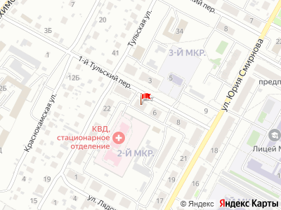
Представитель: Представитель: ID 144052551
Собственник. Сдам 2-х комнатную квартиру в Рудничном районе на длительный срок.
В квартире 2 дивана , 2 шкафа для одежды, кухонный гарнитур, электрическая печь , микроволновка. Есть интернет и телевидение.
20 000₽ / месяц + оплата счетчиков (свет , вода)
Залог 10000₽
Телефоны: +7 939 038-32-94
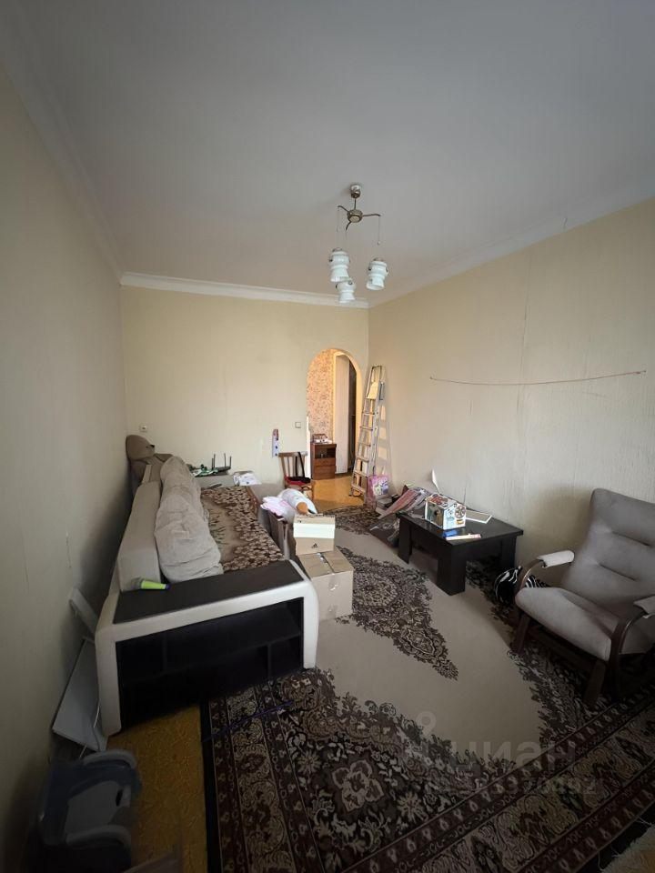 | 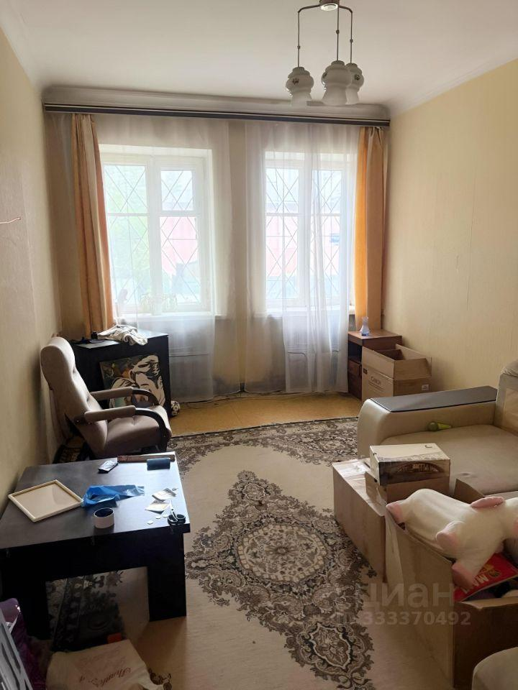
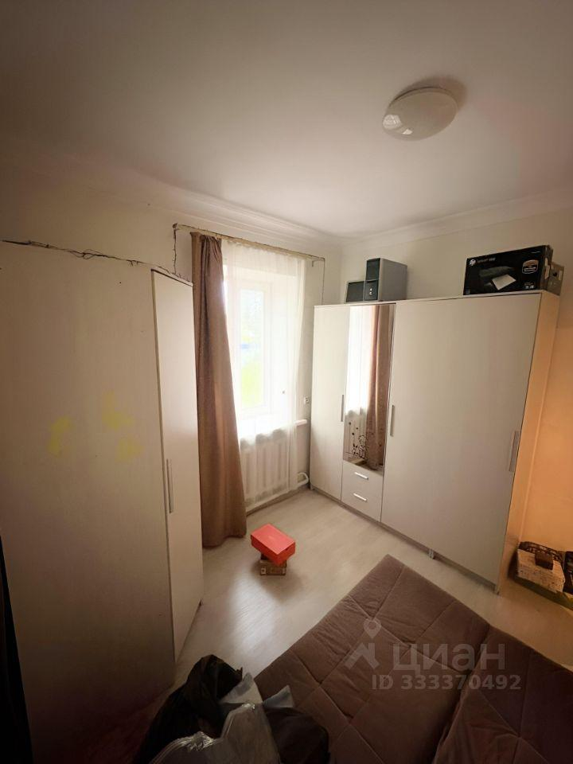 | 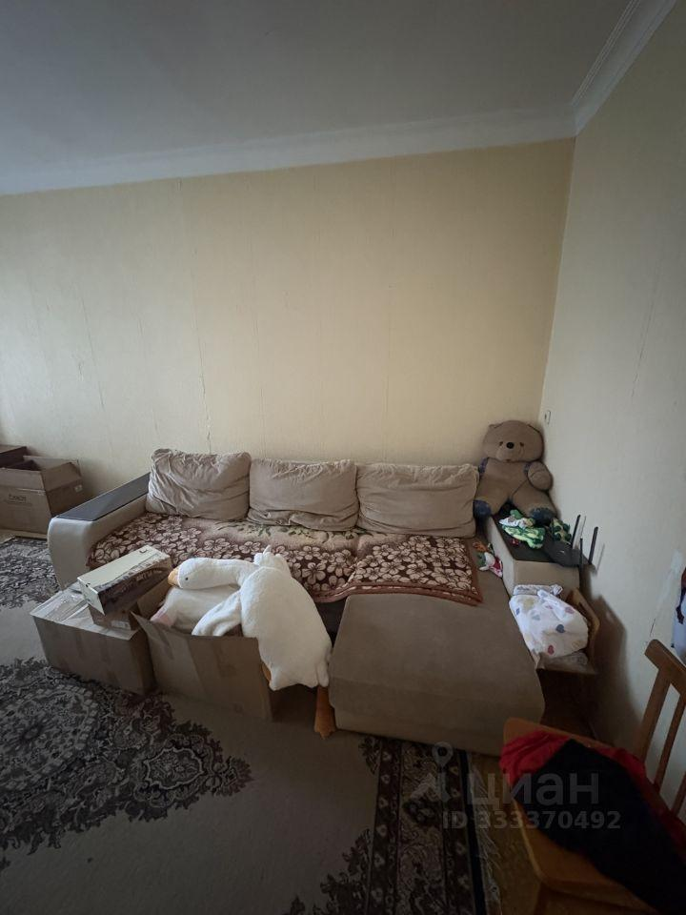
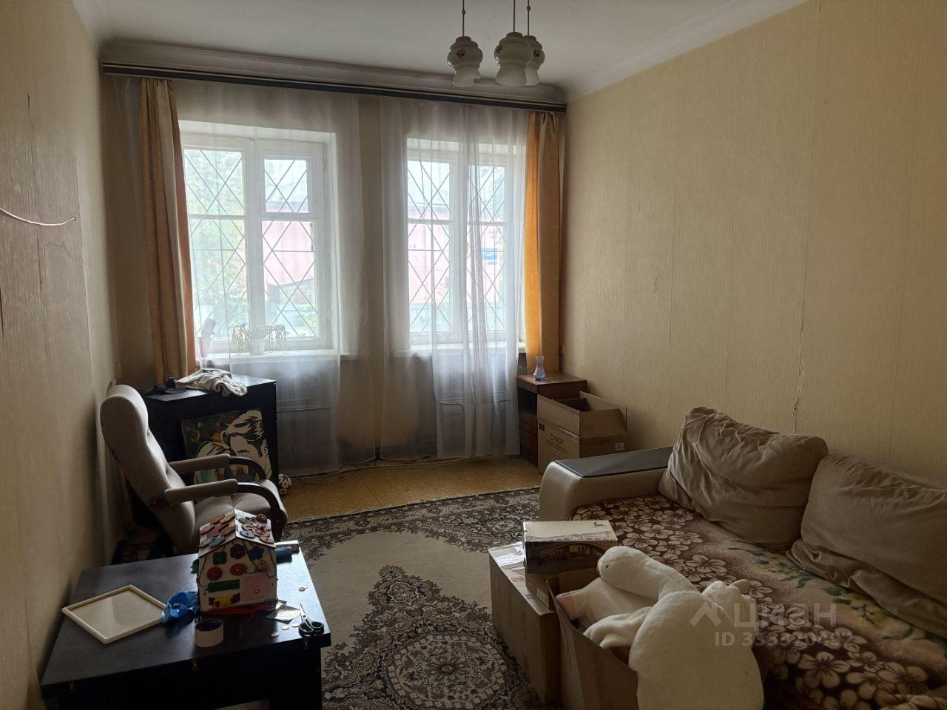 | 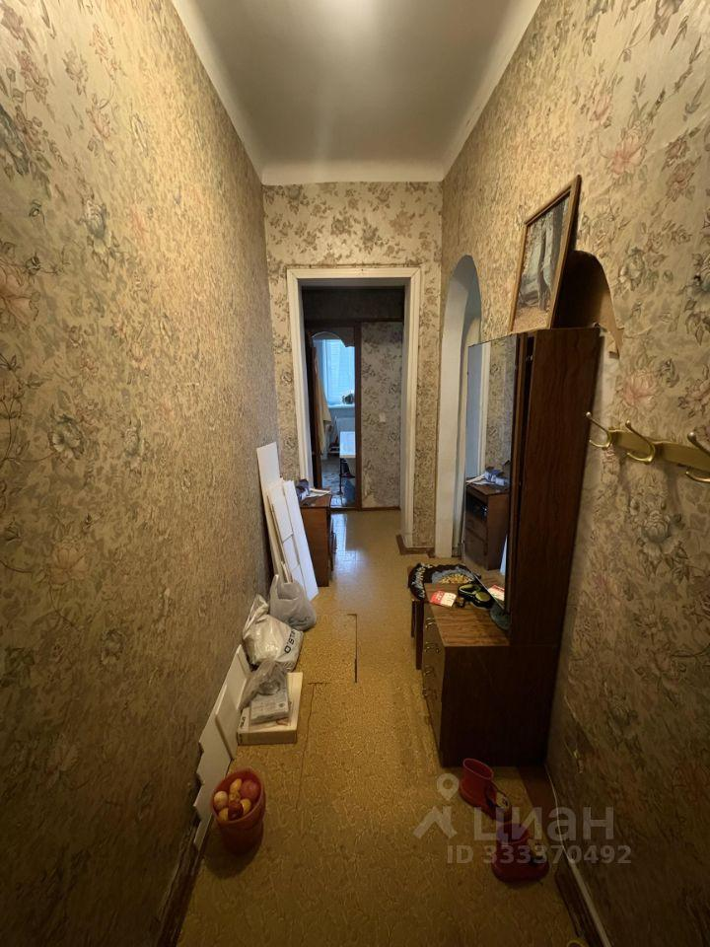
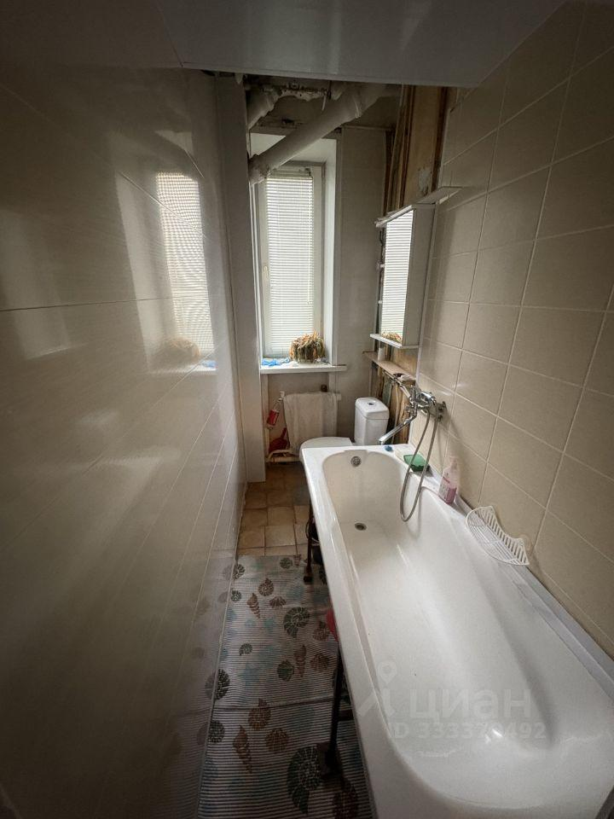 | 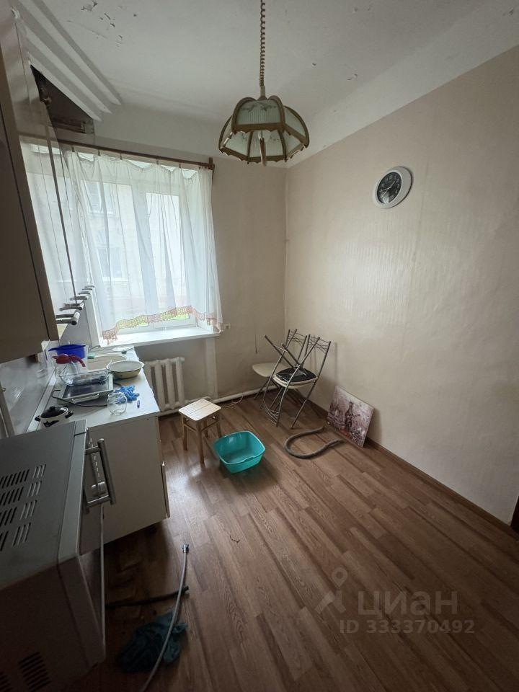
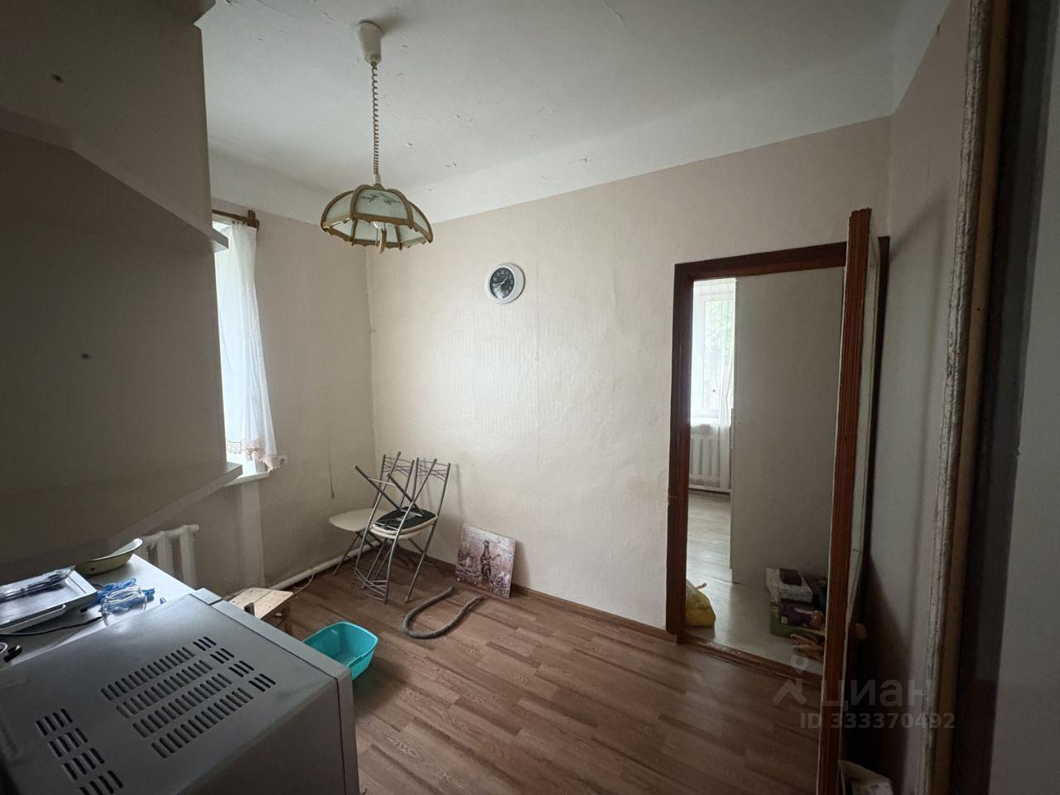 | 